隔热检查计算书
公共建筑
河南圣唐燃气设备产业园项目-检测楼
设计编号：25-0905

工程地点 | ： | 河南-漯河
建设单位 | ： | 河南圣唐燃气安全设备有限公司
设计单位 | ： | 郑州腾飞建设工程集团有限公司
设计人 | ：
校对人 | ：
审定人 | ：
报告日期 | : | 2025年10月22日

采用软件 | : 节能设计BECS2025 | 
软件版本 | : 20250101(SP1)
正版授权码 | : T13703740004
研发单位 | : 北京绿建软件股份有限公司

目 录

1 建筑概况 3
2 设计依据 3
3 建筑大样 4
4 规定性指标检查 10
4.1 工程材料 10
4.2 围护结构作法简要说明 11
4.3 体形系数 12
4.4 窗墙比 12
4.5 天窗 13
4.6 屋顶构造 13
4.7 外墙构造 14
4.8 挑空楼板构造 15
4.9 地下车库与供暖房间之间的楼板 16
4.10 采暖与非采暖隔墙 16
4.11 外窗热工 16
4.12 周边地面构造 20
4.13 采暖地下室外墙构造 21
4.14 变形缝 21
4.15 可开启窗扇 21
4.16 非中空窗面积比 25

建筑概况
工程名称 | 河南圣唐燃气设备产业园项目-检测楼
工程地点 | 河南-漯河
气候子区 | 寒冷B区
大气透明度等级 | 5
建筑面积 | 地上1763㎡ 地下0㎡
建筑层数 | 地上5 地下0
建筑高度 | 18.0m
结构类型 | 框架结构

评价依据
1. 《建筑节能与可再生能源利用通用规范》GB55015-2021
2. 《建筑环境通用规范》GB 55016
3. 《绿色建筑评价标准》GB/T 50378-2019（2024年版）
4. 《民用建筑热工设计规范》GB50176
5. 施工图、设计说明、墙身大样图、节能计算书

评价目标与方法

评价目标
- 依据《建筑环境通用规范》和《绿色建筑评价标准》GB/T 50378-2019（2024年版）的要求和规定，屋顶和外墙的隔热性能应满足要求。
- 通过房间围护结构的内表面温度计算，判断是否不大于《建筑环境通用规范》给出的内表面最高温度。

评价方法
- 在给定两侧空气温度及变化规律的情况下，外墙内表面最高温度应符合表3.2.1的要求：
表3.2.1 外墙内表面最高温度的限值
房间类型 | 自然通风房间 | 空调房间
房间类型 | 自然通风房间 | 重质围护结构  （D≥2.5） | 轻质围护结构  （D＜2.5）
内表面最高温度 | ≤ t_{e.max} | ≤t_{i}+2 | ≤t_{i}+3

- 在给定两侧空气温度及变化规律的情况下，屋面内表面最高温度应符合表3.2.2的要求：
表3.2.2 屋顶内表面最高温度的限值
房间类型 | 自然通风房间 | 空调房间
房间类型 | 自然通风房间 | 重质围护结构  （D≥2.5） | 轻质围护结构  （D＜2.5）
内表面最高温度 | ≤ t_{e.max} | ≤t_{i}+2.5 | ≤t_{i}+3.5

表中：—围护结构内表面最高温度（），应按《民用建筑热工设计规范》 GB50176-2016附录C.3 的规定计算；
$t_{i}$—室内空气温度，（）。
t_{e.max}—累年日平均温度最高日的最高温度（）,应按《民用建筑热工设计规范》
GB50176-2016配套软件气象数据取用。

- 外围护结构内表面最高温度按照规范《民用建筑热工设计规范》GB50176-2016附录C.3 的规定计算：
- 按式3.2.3-1建立常物性、无内热源的一维非稳态导热的内部微分方程，微分方程的求解可采用有限差分法：
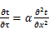 （3.2.3-1）
式中： —温度对于时间的导数，/s。
—材料的导温系数，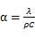，m²/s。
- 按式3.2.3-2建立第三类边界条件隐式差分格式边界节点方程（边界节点1，节点n 可参照）：
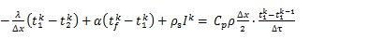（3.2.3-2）
式中：$C_{p}$—材料的比热， J /(kg·K)；
$ρ$—材料的密度，kg/m³；
—材料的导温系数，，m²/s；
$Δx$—差分步长，m；
—材料的导热系数，［W/(m·K)］；
$t_{f}^{k}$—对流换热温度，。
- 按式3.2.3-3列出各内部节点和边界点的节点方程，并求解节点方程组得到外墙、屋顶内表面温度值。
,i=1,2,……n （3.2.3-3）
式中：$t_{i}$—差分节点温度值，。

边界条件参数设置

基本设置
公式及变量 | 变量名 |  | 数值 | 说明
（一）内表面边界条件（第三类边界条件）
 |  | 夏季室内温度， |  | 按《民用建筑热工设计规范》GB50176-2016第3.3.2条的规定取值。
 |  | 室内侧对流换热系数，W/(m²·K) | 8.7 | 按《民用建筑热工设计规范》 GB50176-2016附录B.4.1，表B.4.1-1取值。
（二）外表面边界条件（第三类边界条件）
 |  | 室外侧对流换热系数，(m²·K) | 19.0 | 按《民用建筑热工设计规范》 GB50176-2016附录B.4.1，表B.4.1-2取值。
 |  | 室外空气逐时温度， |  | 按《民用建筑热工设计规范》 GB50176-2016配套软件气象数据取用。
 |  | 表面法向太阳总辐射强度，包括直射和散射，W/m² |  | 按《民用建筑热工设计规范》 GB50176-2016配套软件气象参数取值。
 |  | 外表面太阳辐射吸收系数 |  | 根据工程构造取值。

室外空气温度
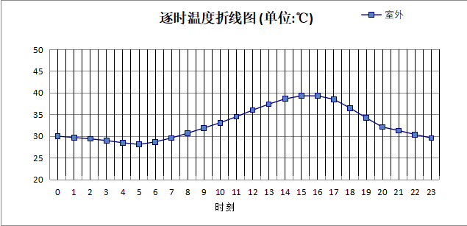

0:00 | 1:00 | 2:00 | 3:00 | 4:00 | 5:00 | 6:00 | 7:00 | 8:00 | 9:00 | 10:00 | 11:00
30.00 | 29.70 | 29.40 | 29.00 | 28.50 | 28.10 | 28.70 | 29.60 | 30.70 | 31.90 | 33.10 | 34.50
12:00 | 13:00 | 14:00 | 15:00 | 16:00 | 17:00 | 18:00 | 19:00 | 20:00 | 21:00 | 22:00 | 23:00
36.00 | 37.40 | 38.60 | 39.30 | 39.30 | 38.50 | 36.50 | 34.20 | 32.10 | 31.30 | 30.40 | 29.60

注：气象数据参考 河南-西华

室外太阳辐射照度
变量 | 变量名 | 公式来源
 | 表面法向太阳总辐射强度，包括直射和散射，W/ m² | 按《民用建筑热工设计规范GB  50176-2016》配套软件气象数据取用。

时刻\朝向 | 东 | 南 | 西 | 北 | 水平
0:00 | 0.00 | 0.00 | 0.00 | 0.00 | 0.00
1:00 | 0.00 | 0.00 | 0.00 | 0.00 | 0.00
2:00 | 0.00 | 0.00 | 0.00 | 0.00 | 0.00
3:00 | 0.00 | 0.00 | 0.00 | 0.00 | 0.00
4:00 | 0.09 | 0.05 | 0.00 | 0.05 | 0.00
5:00 | 92.65 | 41.98 | 47.48 | 21.86 | 87.80
6:00 | 208.09 | 86.41 | 91.81 | 48.95 | 197.70
7:00 | 328.27 | 125.75 | 119.29 | 80.82 | 328.70
8:00 | 381.51 | 162.49 | 124.25 | 103.78 | 455.10
9:00 | 342.43 | 201.02 | 123.20 | 105.53 | 552.50
10:00 | 249.65 | 234.47 | 125.60 | 109.11 | 622.00
11:00 | 136.92 | 261.10 | 136.92 | 118.77 | 671.30
12:00 | 144.94 | 261.25 | 273.94 | 124.69 | 670.70
13:00 | 151.55 | 239.19 | 386.54 | 128.39 | 624.70
14:00 | 159.46 | 206.89 | 452.00 | 132.24 | 547.80
15:00 | 152.63 | 161.49 | 413.78 | 103.79 | 416.70
16:00 | 117.42 | 107.95 | 277.96 | 60.28 | 257.40
17:00 | 50.72 | 41.38 | 108.92 | 19.98 | 95.70
18:00 | 0.00 | 0.00 | 0.00 | 0.00 | 0.00
19:00 | 0.00 | 0.00 | 0.00 | 0.00 | 0.00
20:00 | 0.00 | 0.00 | 0.00 | 0.00 | 0.00
21:00 | 0.00 | 0.00 | 0.00 | 0.00 | 0.00
22:00 | 0.00 | 0.00 | 0.00 | 0.00 | 0.00
23:00 | 0.00 | 0.00 | 0.00 | 0.00 | 0.00

注：气象数据参考 河南-西华

室内空气温度
根据《民用建筑热工设计规范》GB50176-2016第3.3.2条的规定取26摄氏度

工程材料
材料名称 | 导热系数  λ | 蓄热系数  S | 密度  ρ | 比热容  Cp | 蒸汽渗透  系数u | 数据来源
材料名称 | W/(m.K) | W/(㎡.K) | kg/m³ | J/(kg.K) | g/(m.h.kPa) | 数据来源
水泥砂浆 | 0.930 | 11.370 | 1800.0 | 1050.0 | 0.0210 | 《民用建筑热工设计规范》GB50176-2016
混合砂浆 | 0.870 | 10.750 | 1700.0 | 1074.4 | 0.0975 | 《民用建筑热工设计规范》GB50176-2016
钢筋混凝土 | 1.740 | 17.200 | 2500.0 | 920.0 | 0.0158 | 《民用建筑热工设计规范》GB50176-2016
挤塑聚苯板(ρ=25-32) | 0.030 | 0.320 | 28.5 | 1647.0 | 0.0162 | 《民用建筑热工设计规范》GB50176-2016
加气混凝土、泡沫混凝土(ρ=700) | 0.180 | 3.100 | 700.0 | 1050.0 | 0.0998 | 《民用建筑热工设计规范》GB50176-2016
岩棉板(ρ=60-160) | 0.041 | 0.615 | 110.0 | 1220.0 | 0.4880 | 《民用建筑热工设计规范》GB50176-2016
c20细石混凝土(ρ=2300) | 1.510 | 15.243 | 2300.0 | 920.0 | 0.0173 | 《民用建筑热工设计规范》GB50176-2016
轻骨料混凝土(找坡层) | 0.300 | 5.000 | 1050.0 | 1091.3 | 0.0140 | 《民用建筑热工设计规范》GB50176-2016
胶粉聚苯颗粒保温砂浆(ρ=300) | 0.070 | 0.726 | 300.0 | 345.1 | 0.1910 | 《民用建筑热工设计规范》GB50176-2016

屋顶外墙隔热计算

屋顶构造

屋顶构造一
材料名称  由外到内 | 厚度 | 差分  步长 | 导热  系数 | 蓄热  系数 | 修正  系数 | 热阻 | 热惰性  指标
材料名称  由外到内 | (mm) | (mm) | W/(m.K) | W/(㎡.K) | α | (㎡K)/W | D=R*S
水泥砂浆 | 20 | 10.0 | 0.930 | 11.370 | 1.00 | 0.022 | 0.245
c20细石混凝土(ρ=2300) | 40 | 10.0 | 1.510 | 15.243 | 1.00 | 0.026 | 0.404
挤塑聚苯板(ρ=25-32) | 90 | 11.3 | 0.030 | 0.320 | 1.00 | 3.000 | 0.960
轻骨料混凝土(找坡层) | 30 | 7.5 | 0.300 | 5.000 | 1.50 | 0.067 | 0.500
钢筋混凝土 | 120 | 12.0 | 1.740 | 17.200 | 1.00 | 0.069 | 1.186
混合砂浆 | 20 | 10.0 | 0.870 | 10.750 | 1.00 | 0.023 | 0.247
各层之和∑ | 320 | － | － | － | － | 3.207 | 3.542
差分时间步长(分钟) | 5.0
外表面太阳辐射吸收系数 | 0.70
传热系数K=1/(0.16+∑R) | 0.30
重质/轻质 | 重质围护结构

空调房间：逐时温度
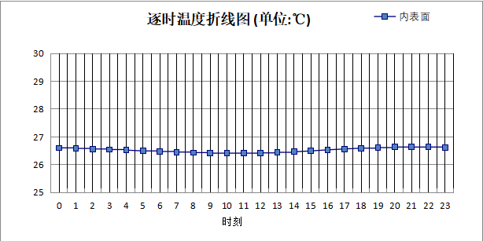

0:00 | 1:00 | 2:00 | 3:00 | 4:00 | 5:00 | 6:00 | 7:00 | 8:00 | 9:00 | 10:00 | 11:00
26.60 | 26.58 | 26.56 | 26.54 | 26.52 | 26.49 | 26.47 | 26.45 | 26.43 | 26.41 | 26.41 | 26.41
12:00 | 13:00 | 14:00 | 15:00 | 16:00 | 17:00 | 18:00 | 19:00 | 20:00 | 21:00 | 22:00 | 23:00
26.42 | 26.44 | 26.46 | 26.49 | 26.53 | 26.56 | 26.59 | 26.61 | 26.63 | 26.63 | 26.63 | 26.62

外墙（填充墙）构造

填充墙构造一
材料名称  由外到内 | 厚度 | 差分  步长 | 导热  系数 | 蓄热  系数 | 修正  系数 | 热阻 | 热惰性  指标
材料名称  由外到内 | (mm) | (mm) | W/(m.K) | W/(㎡.K) | α | (㎡K)/W | D=R*S
水泥砂浆 | 20 | 10.0 | 0.930 | 11.370 | 1.00 | 0.022 | 0.245
胶粉聚苯颗粒保温砂浆(ρ=300) | 70 | 11.9 | 0.070 | 0.726 | 1.00 | 1.357 | 0.985
加气混凝土、泡沫混凝土(ρ=700) | 200 | 7.4 | 0.180 | 3.100 | 1.25 | 0.889 | 3.444
混合砂浆 | 20 | 10.0 | 0.870 | 10.750 | 1.00 | 0.023 | 0.247
各层之和∑ | 335 | － | － | － | － | 2.291 | 4.921
差分时间步长(分钟) | 5.0
外表面太阳辐射吸收系数 | 0.70
传热系数K=1/(0.16+∑R) | 0.41
重质/轻质 | 重质围护结构

空调房间：东向逐时温度
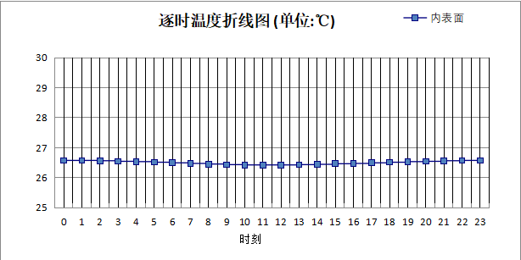

0:00 | 1:00 | 2:00 | 3:00 | 4:00 | 5:00 | 6:00 | 7:00 | 8:00 | 9:00 | 10:00 | 11:00
26.57 | 26.57 | 26.56 | 26.54 | 26.53 | 26.51 | 26.49 | 26.47 | 26.45 | 26.43 | 26.42 | 26.42
12:00 | 13:00 | 14:00 | 15:00 | 16:00 | 17:00 | 18:00 | 19:00 | 20:00 | 21:00 | 22:00 | 23:00
26.42 | 26.43 | 26.44 | 26.46 | 26.47 | 26.49 | 26.51 | 26.53 | 26.54 | 26.56 | 26.57 | 26.57

空调房间：西向逐时温度
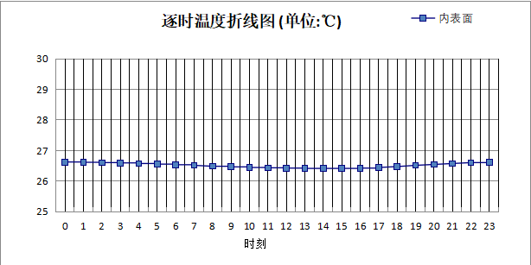

0:00 | 1:00 | 2:00 | 3:00 | 4:00 | 5:00 | 6:00 | 7:00 | 8:00 | 9:00 | 10:00 | 11:00
26.62 | 26.61 | 26.60 | 26.59 | 26.57 | 26.55 | 26.53 | 26.51 | 26.48 | 26.46 | 26.44 | 26.43
12:00 | 13:00 | 14:00 | 15:00 | 16:00 | 17:00 | 18:00 | 19:00 | 20:00 | 21:00 | 22:00 | 23:00
26.42 | 26.41 | 26.41 | 26.41 | 26.42 | 26.44 | 26.47 | 26.51 | 26.54 | 26.57 | 26.60 | 26.61

空调房间：南向逐时温度
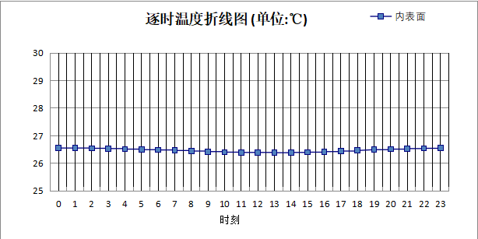

0:00 | 1:00 | 2:00 | 3:00 | 4:00 | 5:00 | 6:00 | 7:00 | 8:00 | 9:00 | 10:00 | 11:00
26.55 | 26.55 | 26.54 | 26.53 | 26.51 | 26.49 | 26.48 | 26.46 | 26.44 | 26.42 | 26.40 | 26.39
12:00 | 13:00 | 14:00 | 15:00 | 16:00 | 17:00 | 18:00 | 19:00 | 20:00 | 21:00 | 22:00 | 23:00
26.39 | 26.38 | 26.39 | 26.40 | 26.42 | 26.44 | 26.46 | 26.49 | 26.51 | 26.53 | 26.54 | 26.55

空调房间：北向逐时温度
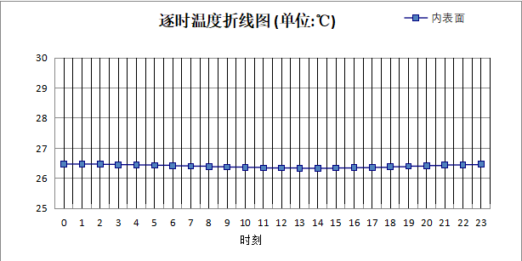

0:00 | 1:00 | 2:00 | 3:00 | 4:00 | 5:00 | 6:00 | 7:00 | 8:00 | 9:00 | 10:00 | 11:00
26.47 | 26.47 | 26.46 | 26.45 | 26.44 | 26.43 | 26.41 | 26.40 | 26.38 | 26.37 | 26.36 | 26.34
12:00 | 13:00 | 14:00 | 15:00 | 16:00 | 17:00 | 18:00 | 19:00 | 20:00 | 21:00 | 22:00 | 23:00
26.34 | 26.33 | 26.33 | 26.34 | 26.35 | 26.36 | 26.38 | 26.40 | 26.42 | 26.44 | 26.45 | 26.46

屋顶外墙计算结论
类型 | 构造 | 时刻 | 最高温度(℃) | 限值(℃) | 结论
屋顶 | 上:屋顶构造一 | 21:05 | 26.63 | 28.50 | 满足
外墙（填充墙） | 东:填充墙构造一 | 23:25 | 26.58 | 28.00 | 满足
外墙（填充墙） | 西:填充墙构造一 | 23:55 | 26.62 | 28.00 | 满足
外墙（填充墙） | 南:填充墙构造一 | 23:45 | 26.55 | 28.00 | 满足
外墙（填充墙） | 北:填充墙构造一 | 0:25 | 26.47 | 28.00 | 满足

透光围护结构隔热计算

天窗

天窗夏季太阳得热系数
本工程无此项围护结构

外窗

外窗构造
序号 | 构造名称 | 构造  编号 | 传热系数 | 窗太阳  得热系数 | 可见光透射比
1 | 隔热铝合金窗 65型材 5+12Ar+5Low-E | 18 | 2.00 | 0.37 | 0.620
1 | 隔热铝合金窗 65型材 5+12Ar+5Low-E | 窗编号
1 | 隔热铝合金窗 65型材 5+12Ar+5Low-E | C1520，C1521，C1524，C1530，C2121，C2124，C2130，C0821，C0824，C0830，C2921，C2924，C2930，C5530，C6221，C6224，C6721，C6724，MLC6235
1 | 来源：《河南省居住建筑节能设计标准》(热冬冷地区)DBJ41T071-2024

外遮阳类型

平板外遮阳

序号 | 编号 | 水平挑出Ah (m) | 距离上沿Eh (m) | 垂直挑出Av (m) | 距离边沿Ev (m) | 挡板高Dh (m) | 挡板透射η*
1 | 窗洞自遮阳100 | 0.100 | 0.000 | 0.100 | 0.000 | 0.000 | 0.000

夏季太阳得热系数
朝向 | 面积 | 传热系数 | 夏季综合  太阳得热系数 | 窗墙比 | 标准要求 | 结论
东向 | 173.16 | 2.00 | 0.35 | 0.30 | 夏季SHGC≤0.55 | 满足
西向 | 254.10 | 2.00 | 0.35 | 0.44 | 夏季SHGC≤0.55 | 满足
综合平均 | 427.26 | 2.00 | 0.35 | 0.27
标准依据 | 《民用建筑热工设计规范》GB 50176-2016第6.3.1条
标准要求 | 应满足表6.3.1的要求
结论 | 满足
备注：
本表所统计的外窗包含凸窗。

透光围护结构计算结论
序号 | 检查项 | 结论
1 | 天窗夏季太阳得热系数 | 无屋顶透光部分
2 | 外窗 | 满足
结论 |  | 满足

结论
综上所述，根据《绿色建筑评价标准》GB/T 50378-2019（2024年版）5.1.7条，本项目屋顶和外墙的隔热性能满足《建筑环境通用规范》GB 55016的相关要求；透光围护结构太阳得热系数与夏季建筑遮阳系数的乘积满足《民用建筑热工设计规范》GB 50176的相关要求。

